UPAYA MENINGKATKAN HASIL BELAJAR TENIS MEJA PADA SISWA SMA NEGERI 6 KUPANG

SKRIPSI
Diajukan untuk memenuhi salah satu persyaratan memperoleh gelar Sarjana Pendidikan Pada Program Studi Pendidikan, Jasmani, Kesehatan dan Rekreasi



Semuel L. Hingkoil
NIM. 19320092

PROGRAM STUDI PENDIDIKAN JASMANI, KESEHATAN, DAN REKREASI
FAKULTAS KEGURUAN DAN ILMU PENDIDIKAN
UNIVERSITAS KRISTEN ARTHA WACANA
KUPANG
2025

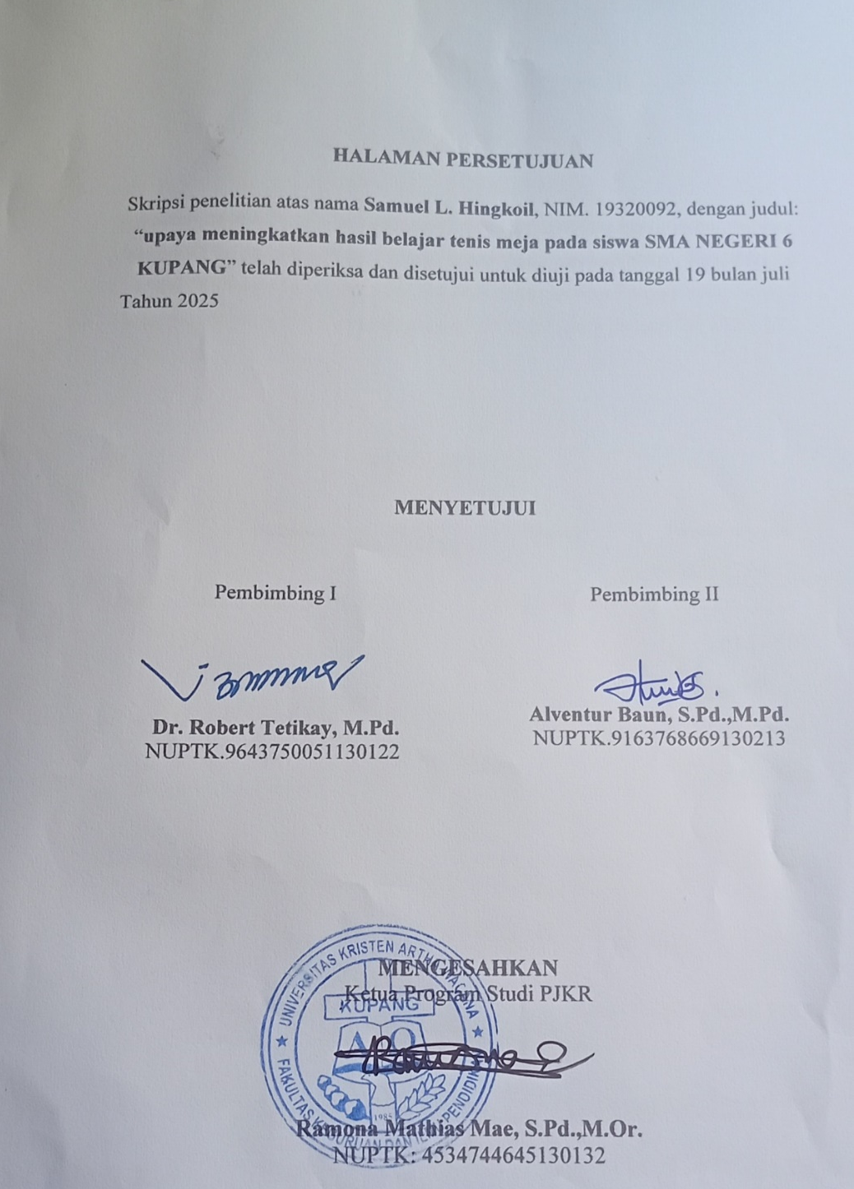
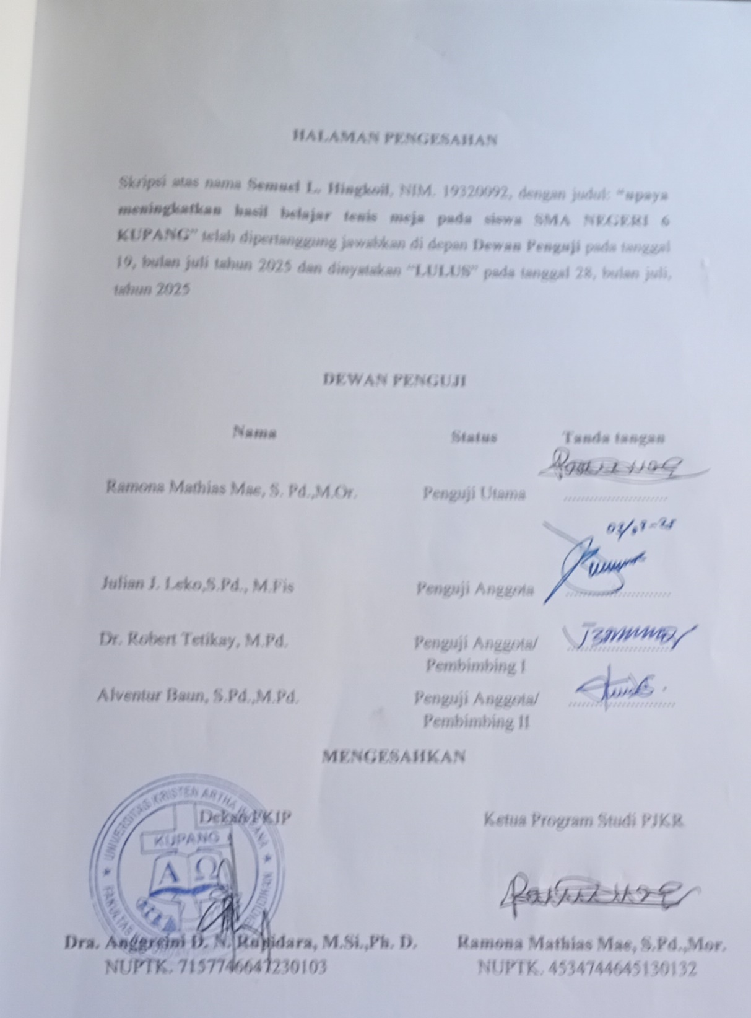

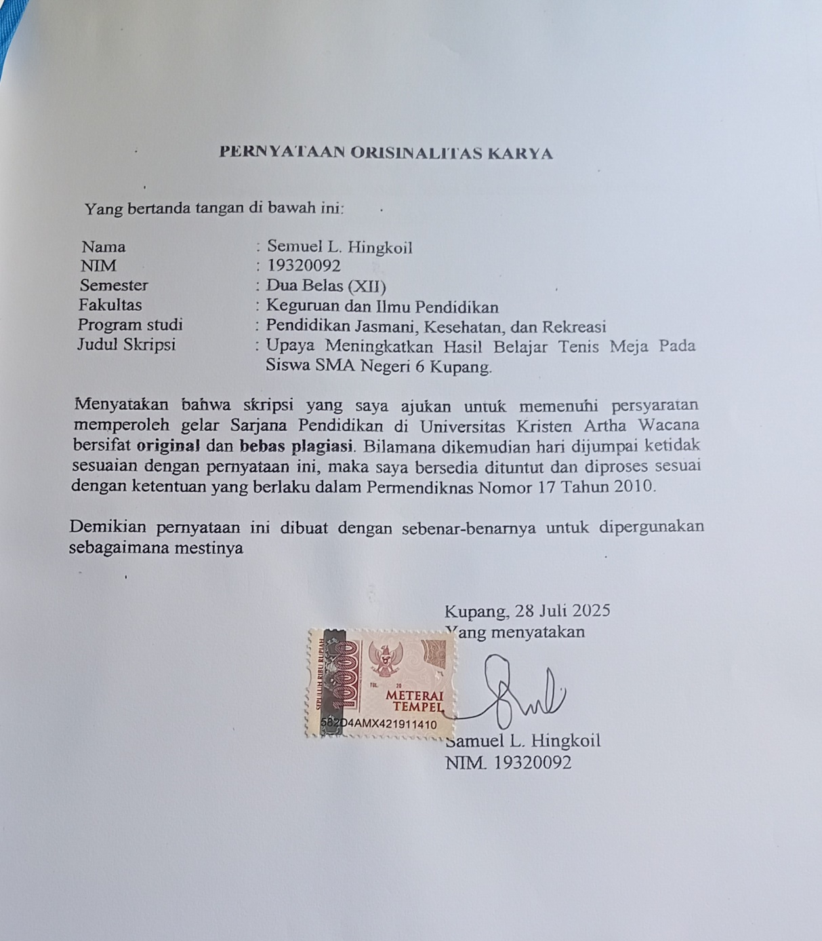

MOTTO
Percayakanlah Usahamu Kepada Tuhan, Maka Rencanamu Akan Berhasil
Amsal 16:3

PERSEMBAHAN

Skripsi ini saya persembahkan kepada:
- Tuhan Yesus Kristus sebagai Jurus Selamat
- Bapak terkasih, Johanis Hingkoil dan Henderina Bekak, yang penuh kasih sayang merawat, membesarkan, mendidik dan menyekolahkan serta saudara kandung dengan doa yang tulus sehingga dapat menyelesaikan studi dengan baik.
- Saudara kandung Stanis Hingkoil, Ediyanto loban, Dorman loban, yang selalu mendukung dalam proses perkuliahan hingga selesai
- Untuk almamater Universitas Kristen Artha Wacana

KATA PENGANTAR

Puji dan syukur penulis panjatkan kehadirat Tuhan Yang Maha Esa, atas barkat dan karunia-Nya sehingga penulis dapat menyelesaikan Skripsi dengan Judul” Upaya Meningkatkan Hasil Belajar Tenis Meja Pada Siswa SMA Negeri 6 Kupang."
Penulis ini menyadari bahwa dalam penyusunan skripsi ini bukan hanya semata mata kamampuan penulis sendiri melainkan adanya penyusunan Skripsi berbagai pihai yang sudah membantu dalam menyelesaikan penyusunan ini oleh karena itu penulis mengucapkan terima kasih sebesar- besarnya kepada pihak yang telah berusaha meluangkan waktu dan memberikan dukungan dalam menyelesaikan penulis skripsi ini.
Ucapan terimakasi juga disampaikan kepada yang terhormat:
- Prof. Dr. Ir. Godlief Frederik Neonufa, MT., selaku Rektor Universitas Kriten Artha Wacana Kupang.
- Dra. Anggreini D.N.Rupidara, M.Si.,Ph.D selaku Dekan Fakultas Keguruan dan Ilmu Pendidikan Universitas Kristen Artha Wacana Kupang.
- Ramona M. Mae, S.Pd., M.Or., selaku Ketua Program Studi Pendidikan Jasmani Kesehatan dan Rekreasi Universitas Kristen Artha Wacana Kupang.
- Dr. Robert Tetikay, M.Pd. Pembimbing I yang sudah mendukung dan membimbing hingga ke tahap penyelesaian skripsi ini
- Alventur Baun, S.Pd., M.Pd. Pembimbing II yang telah banyak membantu dan membekali penulis dalam ilmu pengetahuan, didikan dan bimbingan hingga penulis bisa sampai ke tahap penyelesaian skripsi ini.
- Fredik Edison Nope, S.Pd., M.Or. Selaku dosen penasehat akademik, yang telah memberikan saran – saran dan motivasi sehingga penulis mampu menyelesaikan penulisan skripsi ini..
- Bapak/Ibu Dosen staf pengajar pada Program Studi Pendidikan Jasmani, Kesehatan, dan Rekreasi Fakultas Keguruan dan Ilmu Pendidikan Universitas Kristen Artha Wacana Kupang.
- Kepala sekolah SMA Negeri 6 Kupang yang telah membantu dalam waktu penelitian serta Guru PJOK dan siswa/siswi SMA Negeri 6 Kupang.
- Kepada kedua orang tua Johani Hingkoil dan Henderina Bekak. yang sudah membesarkan penulis, dan memberikan motivasi sehingga penulis dapat menyelesaikan skripsi ini.
- Bapak Johanis Hingkoil dan Henderina Bekak. yang sudah membesarkan penulis dan selalu mendukung penulis mealui doa dan selalu mendukung penulis melalui doa dan motivasi.
- Teman teman seperjuangan PJKR Angkatan 2019 dan terlebih khususnya lagi teman-teman PJKR kelas D.
Peneliti menyadari bahwa skripsi penelitian ini masih jauh dari sempurna.Oleh karena itu, kritik saran dan masukan yang bersifat membangun dari pihak lain penulis sangat diharapkan demi kesempurnaan skripsi penelitian dapat bermanfaat bagi pembaca pad umumnya dan penyusun pada khususnya

Kupang, 28 Juli 2025
Peneliti

Samuel L. Hingkoil
Nim. 19320092

DAFTAR ISI
HALAMAN SAMPUL i
HALAMAN PERSETUJUAN ii
HALAMAN PENGESAHAN iii
PERNYATAAN ORISINALITAS KARYA iv
MOTTO v
PERSEMBAHAN vi
KATA PENGANTAR vii
DAFTAR ISI ix
DAFTAR TABEL xi
DAFTAR GAMBAR xii
DAFTAR LAMPIRAN xiiii
ABSTRAK xiv
BIODATA PENULIS xvi
BAB I. PENDAHULUAN
  - Latar Belakang Masalah 1
  - Identifikasi Masalah 5
  - Batasan Masalah 5
  - Rumusan Masalah 5
  - Tujuan Penelitian 5
  - Manfaat Penelitian 6
BAB II KAJIAN PUSTAKA
A. Definisi Penjas 7
B. Pembelajaran Tenis Meja 13
C. Teknik pukulan Dasar Permainan Tenis Meja 19
D. Peraturan Permainan Tenis Meja 25
E. Krangka Berpikir 27
BAB III METODE PENELITIAN
A.Pendekatan dan Jenis Penelitian 28
B.Desain Penelitian 29
C.Variabel, Definisi Konsep, Operasionalisasi, dan Indikator 32
D.Tempat dan Waktu Penelitian 33
E.Populasi, Sampel dan Teknik Sampling 34
F.Instrument Penelitian 35
G.Teknik Analisis Data 38
H.Kriteria keberhasilan tindakan subjek permainan 39
BAB IV HASIL PENELITIAN DAN PEMBAHASAN
A.Demografi Responden Penelitian 41
B.Hasil Penelitian 53
1. Siklus I 53
2. Siklus 2 60
C.Pembahasan 65
BAB V PENUTUP
A.Simpulan 68
B.Saran 68
DAFTAR PUSTAKA 71

DAFTAR TABEL

Tabel 3.2. Waktu penelitian 34
Tabel 3.3. Instrumen Penelitian Pukulan Forehand dan Backhand
Dalam Permainan Tenis Meja 36
Tabel 3.4. Format Lembar Penilaian Aspek Servis backhand
dan forhand 37
Tabel 3.5. Rubik penilaian pukulan forehand Dan Backhand. 37
Tabel 3.6. Interval Tes Kemampuan Passing Tenis Meja 39
Tabel 4.1. Demografi responden penelitian 51
Tabel 4.2. Rubik penilaian pukulan forehand Dan Backhand. 56
Tabel 4.3.Sumber Data Hasil belajar servise Backhand dan
Forehand siklus 1 58
Tabel 4.4. Rubik penilaian pukulan forehand Dan Backhand. 61
Tabel 4.5 Hasil belajar Teknik pukulan Bachand dan Forehand
pada siklus 2 63

DAFTAR GAMBAR

Gambar 2.1:Meja Tenis Meja 16
Gambar 2.2 : Bet tenis meja 17
Gambar 2.3: Bola tenis meja 18
Gambar 2.4: Pukulan Forehand 19
Gambar 2.5 : Pukulan Backhand 21
Gambar 2.6 : Skema Kerangka berpikir 27
Gambar 3.1 bagan siklus 29
Gambar 4.1. Perbandingan ketuntasan klasikal (siklus 1 dan siklus 2) 67

DAFTAR LAMPIRAN

Lampiran 1. Surat IJin Penelitian 72
Lampiran 2. Surat selesai penelitian 73
Lampiran 3. Instrumen penelitian 74
Lampiran 4. Bukti Pengumpulan Data. 75
Lampiran 5 Analisis Data 77
Lampiran 6 Dokumentasi 80

ABSTRAK
UPAYA MENINGKATKAN HASIL BELAJAR TENIS MEJA PADA SISWA SMA NEGERI 6 KUPANG
Samuel L. Hingkoil¹, Dr.Robert Tetikay, M.Pd.², Alventur Baun, S.Pd., M.Pd. ³

^{1,2,3}Program Studi Pendidikan Jasmani, Kesehatan, dan Rekreasi, Fakultas Keguruan dan Ilmu Pendidikan, Universitas Kristen Artha Wacana, Kupang, Indonesia

email. Samuelhingkoil14@Gmail.com

Latar Belakang: Pendidikan merupakan salah satu kegiatan yang sangat penting untuk menciptakan generasi penerus bangsa yang berkualitas. Pendidikan yang berkualitas ialah pendidikan yang mampu mengembangkan setiap potensi yang dimiliki oleh peserta didik

Tujuan Penelitian: untuk mengetahui hasil belajar permainan tenis meja pada siswa SMA Negeri 6 Kupang.

Metode penelitian: Penelitian ini yang menggunakan metode PTK yang tercapai dari perencanaan, pelaksanaan, tindakan dan refleksi. Teknik analisis data menggunakan data presentasi hasil belajar siswa.

Hasil Penelitian : Berdasarkan gambar di atas, diketahui persentase siswa SMA Negeri 6 Kupang yang tidak tuntas (nilai akhir tes 75 pada siklus 1 mencapai 90%) selanjutnya persentase tersebut mengalami peningkatan menjadi 100% pada siklus 2. Hal ini menjelaskan bahwa persentase siswa SMA Negeri 6 Kupang semakin meningkat setelah siswa di ajar ulang kali dan diberi kesempatan untuk melakukan gerakan tersebut secara berulangkali selama dua siklus. Hal tersebut dapat dilihat dari meningkatnya persentase siswa yang tuntas dengan nilai akhir mencapai KKM

Simpulan : Berdasarkan hasil penelitian dan pembahasan yang telah diuraikan dapat ditemukan kesimpulan Permainan Tenis Meja teknik dasar Backhand dan Forehand siswa yang belum meningkat dilihat dari presentase mencapai 66,5% pada siklus 1 dan yang meningkat di lihat dari presentase mencapai 88,16% pada siklus II, Siswa merasa senang dan bergerak bebas dalam mengikuti pembelajaran Tenis Meja, Guru sudah mampu menerapkan permainan Tenis Meja pada siswa dalam meningkatkan pembelajaran Backhand dan Forehand dalam pendidikan jasmani di SMA Negeri 6 Kupang.

Kata kunci : hasil Belajar Tenis Meja pada siswa

ABSTRACT
EFFORTS TO IMPROVE STUDENTS' TABLE TENNIS LEARNING OUTCOMES STATE SENIOR HIGH SCHOOL 6 KUPANG
Samuel L. Hingkoil,¹ Dr.Robert Tetikay, M.Pd.²Alventur Baun, S.Pd., M.Pd.³

Study Program of Physical Education, Health, and Recreation, Faculty of Teacher Training and Education, Artha Wacania Christian University, Kupang, Indonesia

email. Samuelhingkoil14@Gmail.com

Background: Education is one of the most important activities
It is important to create a quality next generation of the nation. Quality education is education that is able to develop every potential possessed by students.
Research Objective: to determine the learning outcomes of table tennis games in students of SMA Negeri 6 Kupang.
Research method: This research uses the PTK method which is achieved from planning, implementation, action and reflection. Data analysis techniques use presentation data of student learning outcomes.
Research Results: Based on the image above, it is known that the percentage of students SMA Negeri 6 Kupang who did not complete (final test score of 75 in cycle 1 reached 90%) then the percentage increased to 100% in cycle 2. This explains that the percentage of students at SMA Negeri 6 Kupang increased after students were taught again and given the opportunity to do the movement repeatedly for two cycles. This can be seen from the increasing percentage of students who completed with a final score reaching KKM
Conclusion Based: on the results of the research and discussion that have been described, it can be concluded that the Table Tennis Game of Basic Backhand and Forehand students who have not improved as seen from the percentage reaching 66,5% in cycle 1 techniques of students has increased as seen from the percentage reaching 88.16% in cycle II, Students feel happy and move freely in participating in Table Tennis learning, Teachers have been able to apply Table Tennis games to students in improving Backhand and Forehand learning in physical education at SMA Negeri 6 Kupang.

Keywords: Table tennis learning outcomes for students

BIODATA PENULIS

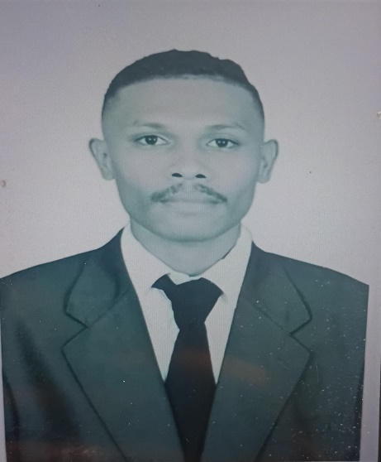

- Identitas
- Nama : Samuel L. Hingkoil
- Tempat/tanggal lahir : Mataraben 15/02/2001
- Alamat : Jl. Anggrek II, Rt. 006, Rw,047. Kel Liliba.
- Nomor handpone : +62 081388293311
- Alamat email : samuelhingkoil14 @.Gmail.com
- Nama Ayah : Johanis Hingkoil
- Nama Ibu : Henderina Bekak

- Riwayat Pendidikan
- SD Negeri Hombul (2007-2013)
- SMP Negeri 1 Kalabahi (2013-2016)
- SMA Kristen 1 Kalabahi (2016-2019)

